งานสืบสวนสถานีตำรวจภูธรแก่งกระจาน
รายงานผลการปฏิบัติราชการประจำ เดือนพฤศจิกายน ๒๕๖7

เมื่อวันที่ 7 พฤศจิกายน 2567 พ.ต.ท.ไพฑูรย์ ไม้จันทร์ รอง ผกก.สส.สภ.แก่งกระจาน พร้อมกำลังชุดสืบสวน สภ.แก่งกระจาน ดำเนินการตามโครงการสืบสวนปราบปรามอาชญากรรมและยาเสพติด ได้มีการจับกุมตัว นายวิชัยหรือกอล์ฟ ตันติวงศ์ชัยกุล อายุ 35 ปี อยู่บ้านเลขที่ 49/1 ม.4 ต.สองพี่น้อง อ.แก่งกระจาน จ.เพชรบุรี โดยกล่าวหาว่า “มียาเสพติดให้โทษประเภท 1 (เมทแอมเฟตามีนหรือยาบ้า) ไว้ในความครอบครอง โดยผิดกฎหมาย, เสพยาเสพติดให้โทษประเภท 1 (เมทแอมเฟตามีน)” โดยผิดกฎหมาย สถานที่จับกุมบริเวณไร่กล้วย ม.7 ต.สองพี่น้อง อ.แก่งกระจาน จ.เพชรบุรี ของกลาง ยาเสพติดให้โทษประเภทที่ ๑ ยาบ้า จำนวน 3 เม็ด
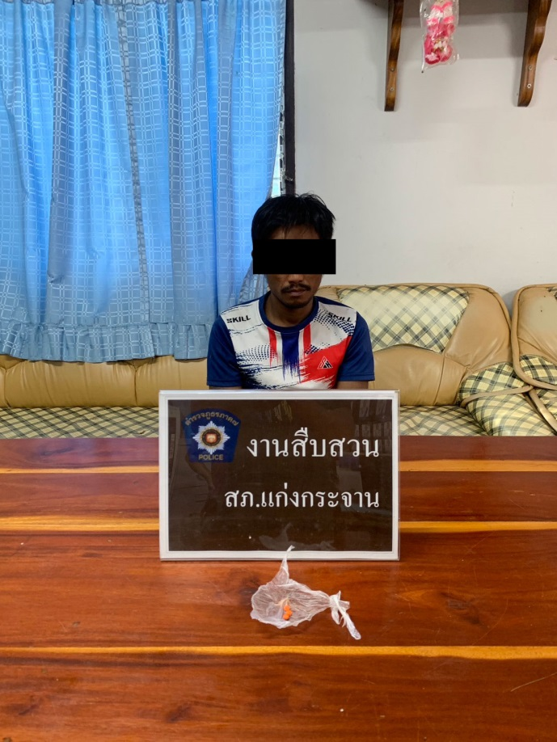
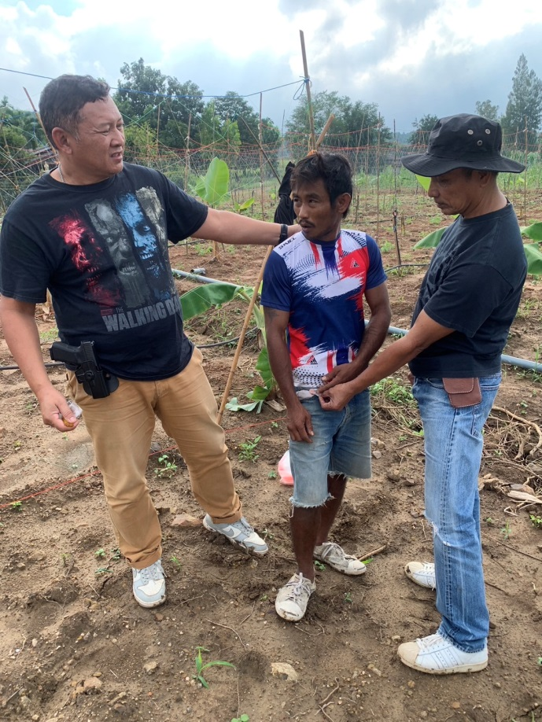

เมื่อวันที่ 13 พฤศจิกายน 2567 พ.ต.ท.ไพฑูรย์ ไม้จันทร์ รอง ผกก.สส.สภ.แก่งกระจาน พร้อมกำลังชุดสืบสวน สภ.แก่งกระจาน ดำเนินการตามโครงการสืบสวนปราบปรามอาชญากรรมและยาเสพติด ได้มีการจับกุมตัว นายเชียง ทิมเมฆ อายุ 55 ปี อยู่บ้านเลขที่ 84 ม.9 ต.ป่าเด็ง อ.แก่งกระจาน จ.เพชรบุรี โดยกล่าวหาว่า “มียาเสพติดให้โทษประเภท 1 (เมทแอมเฟตามีนหรือยาบ้า) ไว้ในความครอบครองโดยผิดกฎหมาย, เสพยาเสพติดให้โทษประเภท 1 (เมทแอมเฟตามีน)” สถานที่จับกุมบริเวณไร่มะนาว ม.9 ต.ป่าเด็ง อ.แก่งกระจาน จ.เพชรบุรี ของกลาง ยาเสพติดให้โทษประเภทที่ ๑ (ยาบ้า) จำนวน 15 เม็ด
